学习积分业务流程说明
tj-learning 模块 | 当前阶段：签到、积分入账、学习积分、问答积分、今日积分查询

1. 当前开发结论
当前阶段，排行榜与赛季榜单相关接口已按开发计划暂时搁置；非排行榜部分的积分链路已经基本打通。本文档整理已经实现或刚刚接入的业务流程，便于后续复习、联调和继续开发排行榜。
模块 | 接口/触发点 | 当前状态 | 说明
签到 | POST /sign-records | 已实现 | Redis BitMap 记录当月签到；发送 SIGN_IN 积分消息。
查询签到 | GET /sign-records | 已实现 | 从 Redis BitMap 解析本月 1 号到今天的签到结果。
积分入账 | MQ 消费 | 已实现 | LearningPointsListener 消费消息并写入 points_record。
学习积分 | 学习记录提交后触发 | 已接入 | 首次学完小节后发送 LEARN_SECTION，积分值 10。
问答积分 | 学生回答后触发 | 已接入 | 学生回答问题后发送 WRITE_REPLY，积分值 5；评论暂不加分。
今日积分 | GET /points/today | 已实现 | 按当前用户、今日时间范围、积分类型分组统计。
排行榜 | GET /boards 等 | 暂缓 | 当前不展开；后续需要 Redis ZSet 和赛季历史表。

2. 总体业务流
积分不是由业务接口直接写入，而是通过 MQ 进行解耦。签到、学习、回答这些行为只负责发送积分事件；统一由 LearningPointsListener 消费消息，再调用 IPointsRecordService.addPointsRecord 完成积分入账。
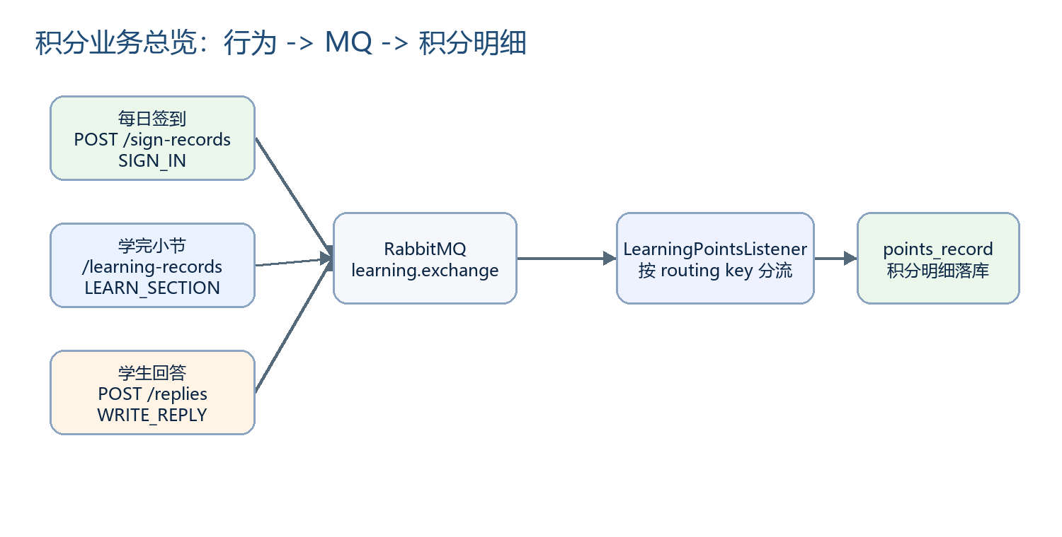

3. 签到流程
签到包含两个接口：一个负责今日签到，一个负责查询本月签到记录。
步骤 | 代码位置 | 关键逻辑
1 | SignRecordController.addSignRecords | 接收 POST /sign-records 请求，调用 Service。
2 | SignRecordServiceImpl.addSignRecords | 拼接 Redis key：sign:uid:{userId}:{yyyyMM}。
3 | Redis setBit | offset = dayOfMonth - 1；如果旧值已经是 true，说明重复签到。
4 | countSignDays | 用 bitField 读取当月到今天的签到位图，从低位开始统计连续签到天数。
5 | 奖励计算 | 连续 7/14/28 天分别奖励 10/20/40 分，基础签到分为 1。
6 | 发送 MQ | 发送 SIGN_IN，消息体为 SignInMessage.of(userId, rewardPoints + 1)。

Redis key: sign:uid:{userId}:{yyyyMM} offset: dayOfMonth - 1
MQ: LEARNING_EXCHANGE + SIGN_IN + SignInMessage(userId, rewardPoints + 1)

4. 积分入账流程
积分入账的核心点是每日上限判断。签到没有上限，因此不能把 save 写在 maxPoints > 0 的分支里。当前代码已经修正为：有上限时先判断，没有上限或未达到上限时统一保存积分明细。
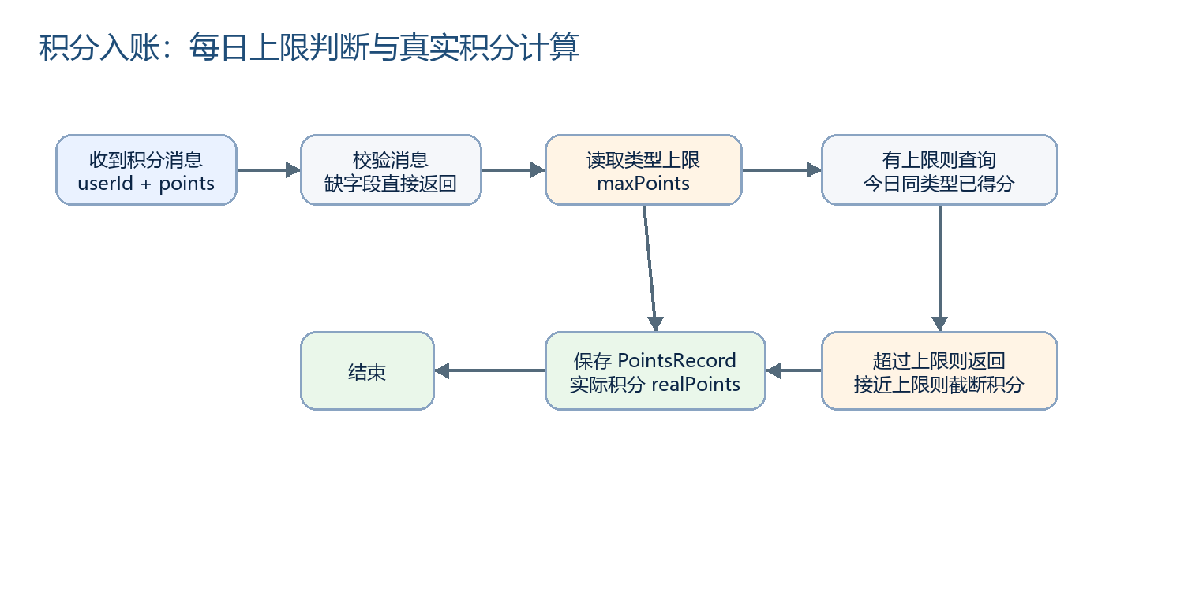
积分类型 | 枚举 | 单次积分 | 每日上限 | 当前来源
课程学习 | LEARNING | 10 | 50 | 首次学完一个小节后发送 MQ。
每日签到 | SIGN | 1 + 连续签到奖励 | 0 | 签到成功后发送 MQ；0 表示无每日上限。
课程问答 | QA | 5 | 20 | 学生回答问题后发送 MQ；当前评论不加分。
学习笔记 | NOTE | 暂未接入 | 20 | 后续笔记模块开发后再接。
课程评价 | COMMENT | 暂未接入 | 0 | 后续评价模块开发后再接。

5. 学习积分流程
学习积分由学习记录提交接口触发。只有本次提交让小节第一次从未完成变成已完成，才会发送积分消息，避免重复刷进度导致重复加分。
步骤 | 判断点 | 说明
1 | addLearningRecord | 获取当前用户，并区分视频小节或考试小节。
2 | handleVideoRecord / handleExamRecord | 返回 finished，表示本次是否第一次完成小节。
3 | !finished 则 return | 不是第一次完成，不更新课表，也不给积分。
4 | handleLearningLessonsChanges | 更新课表学习状态、已学小节数量、课程完成状态。
5 | mqHelper.send | 发送 LEARN_SECTION，消息体为 SignInMessage.of(userId, 10)。

MQ: LEARNING_EXCHANGE + LEARN_SECTION + SignInMessage(userId, 10)

6. 问答积分流程
问答积分由新增回答接口触发。当前实现选择“学生回答问题加分，评论不加分”，因此会额外判断 answerId == null。这比参考仓库更贴近“回答问题加积分”的需求语义；如果后续要完全对齐参考仓库，可以去掉 answerId 判断。
步骤 | 代码位置 | 说明
1 | InteractionReplyServiceImpl.addReply | 保存回答或评论，并设置当前用户 id。
2 | answerId 判断 | answerId 为空表示回答；非空表示评论。
3 | 更新问题/回答统计 | 回答时更新 latestAnswerId 与 answerTimes；评论时更新 replyTimes。
4 | 学生提交状态 | 学生提交后将问题状态改为 UN_CHECK。
5 | 发送积分消息 | isStudent 为 true 且 answerId 为空时发送 WRITE_REPLY，积分值 5。

MQ: LEARNING_EXCHANGE + WRITE_REPLY + SignInMessage(userId, 5)

7. 今日积分查询流程
今日积分接口用于展示当前用户当天不同积分类型的获得情况。它不需要请求参数，用户身份来自 UserContext。
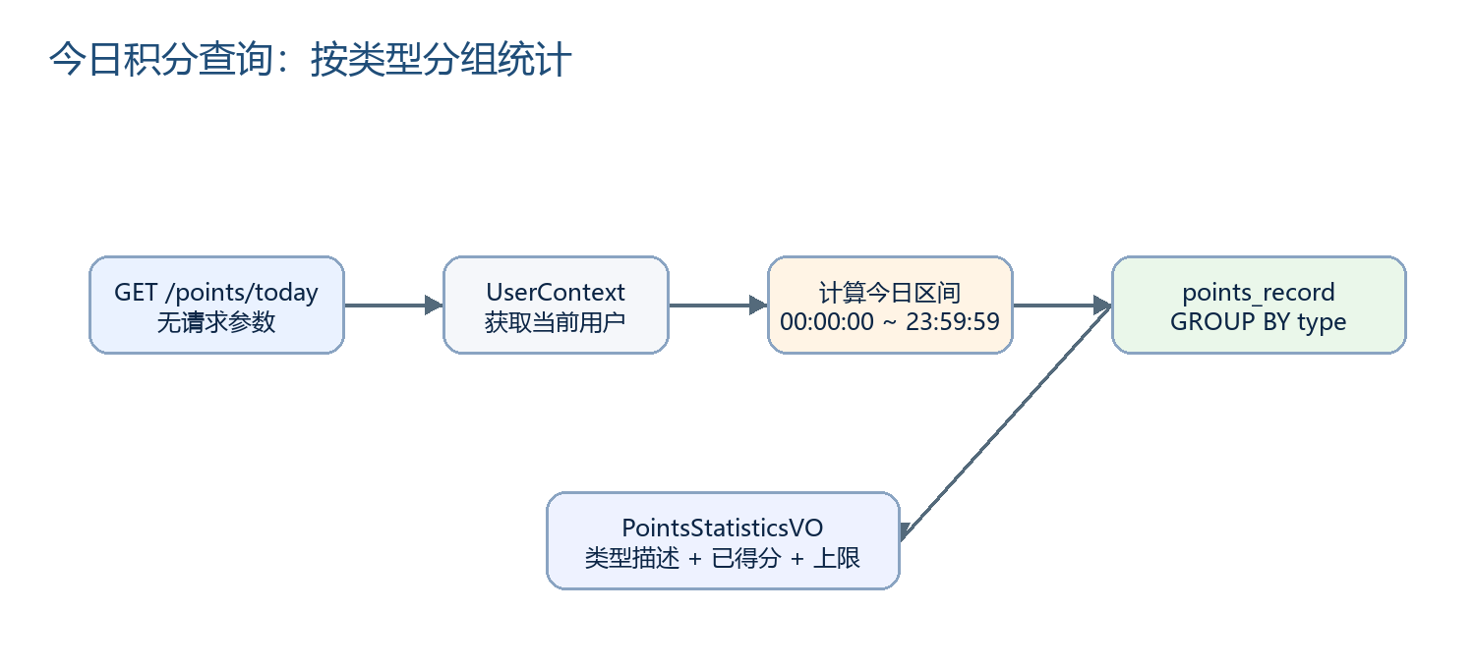
字段 | 含义 | 来源
type | 积分类型描述，例如每日签到、课程学习、课程问答 | PointsRecordType.getDesc()
points | 今天该类型已获得积分总和 | SUM(points)
maxPoints | 该类型每日积分上限，0 表示无上限 | PointsRecordType.getMaxPoints()

SQL 语义: SELECT type, SUM(points) AS points FROM points_record WHERE user_id = ? AND create_time BETWEEN ? AND ? GROUP BY type

8. 当前关键类清单
类别 | 类/文件 | 职责
Controller | SignRecordController | 签到与本月签到记录查询入口。
Controller | PointsRecordController | 今日积分查询入口。
Service | SignRecordServiceImpl | Redis BitMap 签到、连续签到计算、发送签到积分 MQ。
Service | LearningRecordServiceImpl | 学习记录处理、首次完成小节后发送学习积分 MQ。
Service | InteractionReplyServiceImpl | 回答/评论保存、学生回答后发送问答积分 MQ。
MQ | LearningPointsListener | 监听 SIGN_IN、LEARN_SECTION、WRITE_REPLY 三类积分消息。
Service | PointsRecordServiceImpl | 积分上限判断、积分明细落库、今日积分统计。
Mapper | PointsRecordMapper | 按类型求和统计积分。
PO/VO | PointsRecord / PointsStatisticsVO | 积分明细实体与今日积分返回模型。

9. 后续开发提醒
- 排行榜暂缓：后续需要给积分入账增加 Redis ZSet 累加逻辑，key 形如 boards:{yyyyMM}。
- 赛季榜单暂缓：后续需要 PointsBoardQuery、PointsBoardVO、PointsBoardItemVO、动态表名与历史赛季表。
- 当前 PointsRecordServiceImpl 中 StringRedisTemplate 暂时未使用，等排行榜接入时再使用。
- 如果要完全对齐参考仓库，问答积分可改为学生回答或评论都加分；当前版本只给回答加分。
- 联调时建议按顺序验证：签到一次、学习完成一个小节、提交一个学生回答、调用 GET /points/today。

生成说明：本文档基于当前 tj-learning 代码与参考仓库业务逻辑整理。

